G.A.C.
Grupo de Análisis de Criterios

ANÁLISIS DE CRITERIOS DE DECISIÓN JUDICIAL

EL ARTÍCULO 30 DE LA L.C.T.

Resultados de una investigación

*

Director: Ricardo A. Guibourg
Investigadores: Jorge Cerdio Herrán
Miguel Ángel Maza
Liliana Rodríguez Fernández
Sara Nieves Silva
María Cristina Solvés
María Teresa Zoppi

*

2004

Trabajo publicado en el marco del proyecto de investigación D005 de la Universidad de Buenos Aires y financiado con el subsidio otorgado por la Secretaría de Ciencia y Técnica de la U.B.A.

I – INFORME

CONTENIDO

I. Un equipo de investigación.....................................................................pág. 3

II. El objetivo propuesto.............................................................................pág. 3

III. El método utilizado.............................................................................. pág. 5

IV. El desarrollo de la investigación y las dificultades encontradas......... pág. 6
V. Estructura y contenido de los diagramas.............................................. pág. 12
VI Exposición de los criterios identificados............................................. pág. 14
VII. Diagramas y glosario......................................................................... pág. 20
VIII. Ejemplos de aplicación del sistema de criterios............................... pág. 28
a) Casos analizados a través del diagrama de flujo....................... pág. 28
b) Lista de casos originariamente considerados............................ pág. 30

I. UN EQUIPO DE INVESTIGACIÓN

El Grupo de Análisis de Criterios es un equipo de investigación de la Universidad de Buenos Aires (proyecto D005) que contó con la estrecha colaboración de la Asociación Argentina de Derecho del Trabajo y de la Seguridad Social. Su director es el Dr. Ricardo A. Guibourg y lo componen los jueces del trabajo Miguel Ángel Maza, Sara Silva, María Cristina Solvés y María Teresa Zoppi, la secretaria de Cámara Liliana Rodríguez Fernández y el licenciado Jorge Cerdio Herrán. El grupo de investigación adoptó como objetivo poner a prueba un método para el análisis de criterios jurídicos (y especialmente judiciales), apto para ser aplicado a los más diversos campos; pero – por razones de especialidad de sus miembros – escogió, como punto de partida, la interpretación del artículo 30 de la Ley de Contrato de Trabajo. El plan quedó circunscripto al análisis de los criterios interpretativos, por lo que no abarca el problema, también relevante, de los criterios que rigen la apreciación de la prueba y la declaración de los hechos a tener por ciertos en cada caso. Tampoco tiene por objeto agotar el contenido del artículo 30: se halla limitado a los criterios relevantes para determinar la responsabilidad solidaria del cedente o del contratista principal en los supuestos por él reglados.

Este informe está destinado a exponer las conclusiones de la tarea emprendida, así como explicar la manera como ella se ha desarrollado y las dificultades enfrentadas en su decurso.

Con ese objeto, empezaremos por exponer los objetivos y los métodos de nuestra investigación. Seguiremos relatando las idas y venidas que nuestras conclusiones sufrieron a lo largo de la tarea, requisito indispensable para mostrar qué razonamientos, argumentos y perplejidades nos han llevado hacia una dirección determinada. Luego expondremos el fruto actual de la investigación. Por último, intentaremos mostrar el funcionamiento del sistema de criterios propuesto frente a algunos casos concretos, a fin de que el lector pueda controlar el método de aplicación y, a su vez, pueda aplicar los criterios a otros casos para decidir si está conforme con los resultados y, en caso contrario, utilizar acaso el mismo método para encauzar sus propios criterios de aplicación de la norma.

II. EL OBJETIVO PROPUESTO

El artículo 30 de la Ley de Contrato de Trabajo (Ley 20.744, t.o. por decreto 390/76, con la reforma introducida por la ley 25.013) tiene el siguiente texto:

Quienes cedan total o parcialmente a otros el establecimiento o explotación habilitado a su nombre, o contraten o subcontraten, cualquiera sea el acto que le dé origen, trabajos o servicios correspondientes a la actividad normal y específica propia del establecimiento, dentro o fuera de su ámbito, deberán exigir a sus contratistas o subcontratistas el adecuado cumplimiento de las normas relativas al trabajo y a los organismos de seguridad social.
Los cedentes, contratistas o subcontratistas deberán exigir además a sus cesionarios o subcontratistas el número del Código Único de Identificación Laboral de cada uno de los trabajadores que presten servicios y la constancia de pago de las remuneraciones, copia firmada de los comprobantes de pago mensuales al sistema de la seguridad social, una cuenta bancaria de la cual sea titular y una cobertura por riesgos del trabajo.
Esta responsabilidad del principal de ejercer el control sobre el cumplimiento de las obligaciones que tienen los cesionarios o subcontratistas respecto de cada uno de los trabajadores que presten servicios, no podrá delegarse en terceros y deberá ser exhibido cada uno de los comprobantes y constancias a pedido del trabajador y/o de la autoridad administrativa.
El incumplimiento de alguno de los requisitos hará responsable solidariamente al principal por las obligaciones de los cesionarios, contratistas o subcontratistas respecto del personal que ocuparen en la prestación de dichos trabajos o servicios y que fueren emergentes de la relación laboral incluyendo su extinción y de las obligaciones de la seguridad social.
Las disposiciones insertas en este artículo resultan aplicables al régimen de solidaridad específico previsto en el artículo 32 de la ley 22.250.

Las decisiones acerca de la aplicabilidad o de la inaplicabilidad de la solidaridad prevista en este artículo a los casos concretos versan normalmente sobre los párrafos primero y cuarto del texto transcripto.

La idea central de nuestro objetivo consiste en clarificar los criterios de decisión. Vivimos sumergidos en criterios. Las leyes contienen criterios para decidir los casos; la jurisprudencia y la doctrina también los proponen, cada una a su modo. Pero nosotros mismos somos receptáculos vivientes de un sinnúmero de criterios, que nos conducen a interpretar las normas, a sintetizar el sentido de la jurisprudencia, a seleccionar la doctrina y, en general, a decidir las causas del modo en que las resolvemos. Todos los criterios están insertos en un continuo de indeterminación en el que la mayor certeza corresponde a las leyes (especialmente a aquéllas con largo tiempo de aplicación) y la menor a la disposición anímica de cada magistrado frente a ciertos tipos de argumentos o como reacción probable ante cada situación de hecho que pueda plantearse.

Por supuesto, es sencillamente imposible clarificar todo. Especialmente en el segmento de menor certeza, algunos criterios son subconscientes y el propio juez que los emplea ignora que los tiene hasta que llega el momento de ponerlos en acción. Esta circunstancia jamás ha alarmado a nadie y se ha juzgado, a lo largo del tiempo, la válvula que facilita la evolución de la jurisprudencia y la adaptabilidad de las decisiones judiciales a las cambiantes necesidades de la comunidad.

Sin embargo, la tarea de clarificación que pueda llevarse a cabo entraña singulares ventajas. En primer lugar, alienta al propio juez a analizar con cierta profundidad las razones por las que adopta cierto criterio en lugar de otro, lo que – dentro del marco que haya logrado establecerse – aleja la decisión final de cualquier atisbo de arbitrariedad. En segundo lugar, permite confrontar esas razones con las que otros magistrados, o los abogados en general, invoquen para sustentar criterios diferentes. En tercer lugar, fomenta la seguridad jurídica concebida como previsibilidad de las decisiones, sin abdicar para eso de la capacidad, siempre presente, de cambiar de idea con la misma reflexión y la misma transparencia con las que se adoptara el criterio original.

Creemos que la práctica de análisis que hemos empleado en la presente investigación puede ser ventajosa en tres diferentes niveles de abstracción y de generalidad: para dilucidar el modo de aplicación del artículo 30 LCT, para que cada magistrado adquiera una herramienta útil a su función en otros aspectos y, finalmente, para que el razonamiento jurídico en general tenga la oportunidad de volverse más racional y previsible, sin mengua de la función interpretativa ni de la independencia jurisdiccional.

No es nuestra función sostener una interpretación determinada del artículo 30 que pueda postularse como la única correcta (aunque ciertamente hemos acordado una en el seno del grupo) ni consideramos indispensable lograr consenso general acerca de una doctrina común: lo que deseamos es llevar a cabo, mediante la introspección y el debate, un análisis tan exhaustivo como sea deseable de los criterios que conducen a aplicar aquella norma de la manera como cada uno lo hace. En cuanto al resultado, aspiramos a trazar un diagrama que permita advertir claramente, hasta cierto nivel de profundidad del análisis, el modo como cada uno está dispuesto a aplicar la norma en cuestión. No está dicho que deba haber sólo un diagrama: distintas opiniones interpretativas corresponderán a diferentes modelos referidos a la relación entre criterios. Pero el objetivo consiste en desarrollar un método de análisis tal que permita construir ese tipo de diagrama y, llegado el caso, someter los diagramas al debate público, ya sea para arribar a mejores acuerdos acerca de la interpretación de la norma, ya sea para obtener mayor claridad en la comprensión de los desacuerdos.

III. EL MÉTODO UTILIZADO

La manera que hemos escogido para perseguir el objetivo se halla centrada en la introspección. En este sentido, los miembros del equipo de investigación somos, a la vez, el campo sobre el cual la tarea investigadora se ejerce. Cada uno de nosotros se halla familiarizado con la aplicación frecuente de la norma analizada y, por lo tanto, está acostumbrado a interpretar el artículo 30 de cierta manera. Se trata, pues, de identificar y aislar los criterios generales que de hecho cada uno emplee, enunciarlos claramente para que puedan ser debatidos, compararlos con los criterios empleados por otros colegas y, en definitiva, reformularlos para asegurar que sean coherentes entre sí, técnicamente apropiados para su aplicación a los casos concretos y – en su conjunto – defendibles, frente a las críticas de terceros, por parte de quien esté dispuesto a postularlos.

El procedimiento parece sencillo: a primera vista, cualquiera de nosotros supone que un magistrado o jurista razonable debe ser capaz de enunciar los criterios que presiden su propia apreciación de una norma con la que él mismo se halla familiarizado. Sin embargo, el camino ha sido mucho más arduo. Durante más de dos años hemos estado buceando en nuestras conciencias, a la luz de casos concretos y del planteo hipotético de situaciones límite. Llegamos a conclusiones que luego desechamos y más tarde reconstruimos de otro modo. En el siguiente apartado nos referiremos a este tema.

Hemos tratado, pues, de identificar y hacer explícitas las condiciones tomadas en cuenta al decidir los casos, tanto las que resultan de las palabras de la ley, según la interpretación que a estas palabras pueda atribuirse, como otras condiciones que se hallan implícitas en el modo como cada magistrado está dispuesto a aplicar la norma en los casos concretos. Esta tarea incluye la definición de los conceptos utilizados, al menos en cuanto ella adquiera relevancia para aplicación de la norma, a fin de precisar el sentido de las palabras con alguna ventaja para la comprensión de los criterios.

IV. EL DESARROLLO DE LA INVESTIGACIÓN Y LAS DIFICULTADES ENCONTRADAS

Durante el lapso de la investigación hemos analizado la cuestión muy intensamente y creemos haber advertido dificultades inéditas. Es preciso, pues, un relato histórico de nuestras perplejidades, dudas y tentativas fallidas para que cada uno advierta el camino que nos ha llevado a nuestras propuestas actuales y quede en condiciones de ejercer su crítica con pleno conocimiento de la situación.

Desde el principio, advertimos una diferencia entre el punto de vista habitualmente empleado al resolver los casos y el punto de vista exigido por la investigación en curso. Al examinar un caso individual, al juez le son dadas ciertas circunstancias acerca de las cuales no se ha habituado a razonar, porque no está en sus manos cambiarlas: quién es el demandante y quién el demandado, para empezar. El magistrado no se pregunta – porque en principio no tiene por qué hacerlo – si otros empleados del cesionario o subcontratista podrían también requerir la solidaridad del cedente o contratista principal, y tampoco si otros principales, distintos del empleador directo, podrían haber sido demandados también. Su juicio se limita a verificar las condiciones del caso y decidir si en ese caso ha de aplicar el artículo 30, decisión en la que emplea cierto “ojo de buen cubero” (criterio de equidad). Y la totalidad de la decisión queda encubierta, incluso a sus propios ojos, bajo el manto de la calificación de “actividad normal y específica propia del establecimiento” (o ANEP, como le hemos llamado para abreviar): si la actividad (en el marco dado de ese actor y ese demandado) es ANEP, hay solidaridad. Si no lo es, no la hay. Finalmente, como la decisión sólo vale para el caso y, de hecho, no hay dos casos que sean exactamente iguales o que no se hallen sujetos a eventual distinción a partir de alguna de sus características, el juez no es explícitamente estimulado a exponer por completo los principios que sostiene ni a enunciar en palabras aquellos que da por sentados: el expediente sólo exige resolver la controversia concreta (“hacer justicia en el caso”) e indicar la interpretación jurídica en que la solución haya de fundarse, con específica referencia al punto controvertido y sin necesidad de poner a prueba la compatibilidad profunda de los criterios empleados para resolver casos diferentes. Y, de hecho, para resolver si se trata o no se trata de un caso ANEP, el intérprete suele tomar en cuenta condiciones cuya relevancia no proviene explícitamente de la norma, aunque sea justificada, así como datos que no se hallan directamente vinculados con la calificación de la actividad, sino con el tipo de relación entre el subcontratista y el contratista principal o con la intensidad del vínculo fáctico entre el trabajador reclamante y el contratista principal. Algunos de estos criterios implícitos integran el modo como el magistrado juzga, en los casos concretos, la presencia o la ausencia de la condición ANEP; otras se plantean rara vez o incluso no se plantean en la práctica, pero se revelan insoslayables a la hora de enunciar los criterios de aplicación efectiva, toda vez que la descripción verbal requiere mejores límites y mayor precisión que la que cabe advertir en las inclinaciones que el intérprete siente y sigue, sin expresarlas, como segmentos indiferenciados de su sentido de justicia.

De este modo, la explicitación de los criterios judiciales implícitos en las decisiones efectivas requiere un grado de generalización que la decisión individual raramente reclama: de hecho, la óptica de los criterios se parece mucho más a la del legislador que a la del juez, porque hace necesario aislar las condiciones cuya presencia o ausencia en cada caso sea capaz de hacer variar en alguna medida la decisión final. Los jueces siempre piensan que los criterios empleados al resolver un caso deberían servir también para resolver otros semejantes: si así no fuera, el modo de decidir podría tacharse de arbitrario. Pero, como los criterios que se usan en un caso son en cierto modo “llamados” por las circunstancias de ese caso, y como es raro que dos o más casos se resuelvan al mismo tiempo, y como dos casos tienen siempre circunstancias en las que difieren, y como no existe un control formal de la relevancia de cada circunstancia, y como ese “llamado” al criterio se produce en la mente del juez y no queda casi nunca registrado en los fundamentos del fallo, puede advertirse cierta imprecisión en el uso de los criterios que cada juez acepta como legítimamente derivados de la ley y por lo tanto está dispuesto a emplear. A la hora de exponer tales criterios en un diagrama, sin embargo, tal imprecisión es eliminada de cuajo y, por lo tanto, quedan resaltadas las inconsistencias y los vacíos contenidos en los sistemas de criterios que cada magistrado utiliza. Se hace preciso ejercer una trabajosa introspección para decidir en abstracto en los casos de incoherencia y para llenar los vacíos; y en esa introspección surgen preguntas que los jueces jamás se habían formulado antes, pero que se muestran necesarias para armar el sistema coherente y aceptable de los criterios a emplear. En esta tarea, nuestro grupo ha chocado varias veces con dificultades inéditas que lo obligaron a volver atrás, a dar rodeos en torno a un problema o a eliminar un problema que parecía insoluble mediante una decisión diferente que no lo implicara.

Al principio comparamos nuestros acuerdos y nuestros desacuerdos relativos a la solución práctica de un número de casos concretos y tratamos de dilucidar los “metacriterios” que nos llevaban a aplicar unos criterios en un caso y otros criterios en otro caso.

Se advirtió, además, que en la mente del intérprete incidía siempre la idea de fraude. Es claro que el artículo 30, como otras normas de la LCT, se ha concebido para superar prácticas fraudulentas de difícil prueba, por lo que es natural que esta circunstancia actúe como telón de fondo de su interpretación teleológica. Sin embargo, en el grupo de investigación quedó aclarado que, dentro de la técnica empleada por el legislador para perseguir ese objetivo, la existencia de fraude no es requisito de aplicación de la norma. Por cierto, cuando hay fraude hay responsabilidad, cualesquiera sean las circunstancias; el artículo 30 atribuye solidaridad al cedente o contratista principal aun en casos en los que, sin haber fraude alguno, se configuran las circunstancias objetivas que enmarcan su aplicación.

Se analizaron y acordaron los alcances de los conceptos de explotación, establecimiento, instrumentos de trabajo, cesión total y parcial, leve e intensa (distinciones estas últimas elaboradas en el seno del grupo para explicar ciertos criterios implícitos), habilitación, subcontratación, ANEP y algunos de los componentes de esta última condición, como los conceptos de actividad principal y de actividad inescindible de la principal.

Uno de los primeros problemas que encontramos fue que – según nos parecía – el artículo 30 daba por sentado (al menos para la subcontratación) que había una empresa “grande” (presuntamente solvente) que subcontrataba a una empresa “chica”, empleadora directa que podía caer en insolvencia. Y nos preguntamos qué solución daríamos a un caso en el que una empresa chica subcontratara a otra grande. Ante la dificultad de definir “chica” y “grande”, y dado que la diferencia tampoco derivaba claramente de la ley, dejamos de lado esta distinción. Sin embargo, el hecho de que la hubiéramos considerado mostraba una inquietud interpretativa que era preciso clarificar.

Dimos entonces en pensar que la subcontratista debía tener con la principal una relación de “exclusividad práctica”, de tal modo que pudiera decirse que la primera trabajaba para la segunda. Y, en estas condiciones, empezamos a atribuir solidaridad a la principal respecto de todo el personal de la subcontratista (siempre que la actividad subcontratada fuese ANEP, desde luego). En este punto hicimos una prueba. Planteamos una serie de casos hipotéticos tendientes a poner de resalto las dificultades y pedimos a cierto número de jueces, no vinculados al grupo de investigación, que les dieran solución y explicaran los motivos en los que fundaban tal solución. No sólo encontramos soluciones muy dispares (lo que era de esperar) y una tendencia generalizada a exigir cierto tipo de relación directa entre la actividad del contratista principal y la actividad del trabajador individual que reclamase la solidaridad. Además, descubrimos que habíamos omitido el concepto de “personal ocupado”, al que los magistrados consultados concedían particular importancia. De este modo, no todo el personal del subcontratista ANEP tenía derecho a la solidaridad, sino tan sólo aquél que hubiera sido “ocupado” por la empresa principal.

Después de cierta reflexión acerca del objeto de la investigación, que no consiste en “mejorar” la interpretación de la norma sino, en lo posible, analizarla en sus criterios componentes hasta un nivel de expresión que de hecho resulte unívoco, aun cuando pueda ser debatido por divergencias con su contenido, se resolvió introducir una nueva condición de la solidaridad, en la que la “exclusividad práctica” renacía, pero ya no entre el empleador y el principal, sino entre el trabajador individual y el principal. La idea era, pues, que detrás del empleador directo hay una especie de “empleador práctico”, razón de ser de la tarea del trabajador, a quien el artículo 30 atribuye responsabilidad solidaria ante los reclamos de ese trabajador.

Pero la modificación trajo consigo nuevas preguntas. ¿Qué sucede si hay más de un principal? Una línea de pensamiento fue referida a la sucesión de principales. En este sentido, empezamos por atribuir a cada principal solidaridad por los créditos exigibles durante su período y también durante los anteriores, aplicando por analogía el criterio acumulativo del artículo 228 LCT (que, desde luego, se refiere a la transferencia del establecimiento del empleador directo). Llegado ese punto del razonamiento, el examen de algunos fallos de la Provincia de Buenos Aires y de Tucumán nos llevó a advertir que la redacción del artículo 30 no impone de modo alguno tal acumulación y que, por el contrario, la expresión “respecto del personal que ocuparen” autoriza a interpretar que cada principal sólo es responsable durante el lapso de ocupación. Pero ¿qué sucedería si ese lapso tuviera una o más interrupciones? ¿Y si esas interrupciones fueran periódicas? ¿Se mantendría la solidaridad durante ellas? Esta nueva dificultad se hallaba emparentada con la que sigue.

Otra línea de pensamiento, en efecto, se refirió a la simultaneidad. Si varias empresas principales subcontrataran con una misma empresa cierta actividad que es ANEP de todas ellas, y si un mismo trabajador prestara servicios simultáneamente para todos los clientes de su empleador, el criterio del “empleador práctico” llevaría a negar la solidaridad de cualquiera de ellos, ya que ninguna de las empresas principales tendría ese carácter. Este resultado no parecía enteramente equitativo, lo mismo que en el caso de rotación entre varios principales permanentes. El caso de rotación, por otra parte, generaba una nueva dificultad: ¿cómo se la distingue de la mera sucesión? ¿Por la duración del ciclo? ¿Por la regularidad del ciclo o por la promesa de su regularidad? Esto introduciría un factor subjetivo de difícil manejo práctico. Pero, al mismo tiempo, la subdivisión de la solidaridad según la medida del aprovechamiento por cada principal simultáneo o rotativo también parecía poco práctico y, además, poco adecuado a la finalidad tuitiva del artículo 30.

Finalmente, llegamos a plantearnos un caso hipotético: ¿qué hacer frente a un trabajador que, durante cinco años al servicio de un mismo empleador, es ocupado todos los días por dos principales, uno por la mañana y otro por la tarde? Este planteo nos convenció de que debíamos eliminar la sutilezas entre sucesión y simultaneidad, así como entre sucesión y rotación, a favor de otro criterio más práctico y seguro que no perdiera de vista el principio protector. Así llegamos a una nueva idea.

Esa idea consistía en entender que cada principal es, en principio, solidariamente responsable sólo de los créditos que se hayan tornado exigibles durante el tiempo en que él aprovechó los servicios del trabajador; pero, si el trabajador estuvo al servicio de más de un principal y alguno de ellos aprovechó esos servicios en más de un período, ese principal es responsable de los créditos que se hayan tornado exigibles entre el primer momento del primer período y el último momento del último período. Esta responsabilidad no excluye la de los principales de los períodos intermedios, que son responsables cada uno por el suyo solidariamente con el primero y sin perjuicio de las acciones de repetición que entre ellos correspondan.

Con esta interpretación, no hay acumulación temporal de créditos (es decir, nadie es responsable por créditos anteriores ni posteriores a su propia participación), salvo los que hayan sido exigibles entre dos participaciones, donde, sin que esta complejidad sea oponible al trabajador cuyo crédito se protege, la equidad entre principales solidarios puede restablecerse por vía de repetición.

Esta propuesta hacía innecesario distinguir entre simultaneidad y sucesión y tampoco requería definir la rotación. Además, permitía dejar de lado el principio de exclusividad práctica entre trabajador y principal y, dentro del ámbito ANEP (que se da por sentado en este análisis como condición externa), satisfacía razonablemente el concepto de “personal que ocuparen”. Finalmente, este criterio no depende de factores subjetivos sino sólo de hechos externos (desempeño efectivo) cronológicamente fechados.

A último momento, sin embargo, advertimos que la propuesta de interpretación podía ser una fuente de soluciones inequitativas si un mismo principal daba ocupación a un mismo trabajador durante dos períodos muy breves separados por otro mayor en el que se hubieran generado los créditos que ahora reclama. Al mismo tiempo, y en sentido inverso, pareció que la responsabilidad solidaria del principal no podía depender únicamente del momento en el que el crédito se hubiese hecho exigible: el principal a cuyo servicio se haya devengado el crédito (aunque su exigibilidad fuese posterior) también debería ser responsabilizado en los términos del artículo 30.

Con estos elementos se elaboró el concepto de solidaridad (cuya presencia o ausencia es finalmente determinada por el conjunto del razonamiento) para el caso de existencia de dos o más principales. El nuevo concepto es algo menos preciso que el anterior, en la medida en que podría dar lugar a dificultades en los casos de rotación según fuese la duración de los ciclos; pero aparece como más equitativo entre los principales, no desprotege al trabajador y su eventual insuficiencia (subsanable por los métodos tradicionales) sólo se observaría en casos completamente excepcionales, ya que no versa sobre características presentes en los casos que habitualmente se plantean. Después de todo, como ya señaláramos al principio de esta exposición, el número y la profundidad de los criterios de decisión son magnitudes indefinidas: lo único que podemos (y queremos) hacer es identificar, clarificar y relacionar racionalmente los criterios hasta donde llegue su utilidad práctica.

Llegada la investigación a este punto, se elaboró un documento de trabajo suficientemente explicativo y se lo editó en forma de folleto. Ese folleto, del que se imprimieron mil ejemplares, fue distribuido a jueces, secretarios y relatores de la Justicia Nacional del Trabajo, a los socios de la Asociación Argentina del Trabajo y de la Seguridad Social, al Colegio Público de Abogados de la Capital Federal, a la Asociación Argentina de Abogados Laboralistas.... En conjunto con la A.A.D.T.S.S., se convocó a un debate público para el 11 de septiembre de 2003, a las 18.00, en la sede de dicha asociación, Lavalle 1567, piso 9º, Buenos Aires. En la circular de invitación se incluía el siguiente texto:

La reunión no tiene por objeto que los investigadores expongan o defiendan sus conclusiones, sino – por el contrario – escuchar el parecer de los asistentes acerca de ellas por medio del debate general.

Deseamos destacar que, dado que la investigación ha dado como resultado un diagrama de flujo concebido en distintos niveles e integrado por uin glosario de definiciones, es conveniente que las críticas, aparte de representar la opinión o interpretación de quien las formule, se dirijan en lo posible a puntos concretos de dicho diagrama y, en términos ideales, sugieran correcciones o propongan un diagrama alternativo.

Le pedimos, pues, que examine cuidadosamente el folleto adjunto, haga las anotaciones que juzgue convenientes y, con esa base, exprese su posición en la reunión señalada. Si lo desea, puede hacer llegar sus conclusiones por escrito a la Dra. Liliana Rodríguez Fernández a la dirección electrónica lrodriguezfer@cnat.pjn.gov.ar. Si usted no puede concurrir a la reunión convocada, le pedimos especialmente que use este medio para expresar su parecer. Todas las críticas, favorables o desfavorables a las conclusiones propuestas, son bienvenidas: ellas servirán al equipo de investigación para revisar los criterios empleados y elaborar su informe final, que quedará también a disposición de todos.

Las observaciones formuladas por los asistentes al debate, así como las explicaciones brindadas en esa oportunidad por los integrantes del grupo, fueron cuidadosamente anotadas y más tarde examinadas en la reunión del 14 de octubre de 2003. Como resultado de ello, dos modificaciones se introdujeron en el esquema propuesto: una definición del concepto “técnicamente indispensable”, situada en el glosario del diagrama de nivel C “Actividad inescindible de la actividad principal del contratista principal”, y la sustitución de las palabras “intensa” o “leve”, hasta entonces empleadas para distinguir dos grados de desentendimiento por parte del cedente respecto del negocio del cesionario, por los vocablos “completa” e “incompleta”.

De todo el desarrollo de la investigación dan cuenta las circulares internas del grupo, cuyo texto se acompaña a este informe a modo de anexo.

V. ESTRUCTURA Y CONTENIDO DE LOS DIAGRAMAS

En esta sección se exponen los criterios identificados y relacionados entre sí como resultado de la investigación. Los mismos criterios se muestran más adelante bajo la apariencia más formal de diagramas de flujo de decisión, pero – dado que el lector podría no estar familiarizado con el uso de diagramas semejantes para la exposición del razonamiento jurídico, parece prudente explicarlos trazando de ellos un relato que responda, aproximadamente, al método discursivo normalmente empleado por la doctrina.

De un modo o de otro, el sistema de criterios que se busca exponer refleja cierta interpretación del artículo 30 de la L.C.T. (en lo sucesivo, "art. 30"), en cuanto dicha norma regula un supuesto de solidaridad en materia laboral. Desde el punto de vista de quien usa la norma, si se dan las condiciones y circunstancias que el art. 30 prevé, puede concluirse que hay solidaridad. El texto de la ley indica una serie de requisitos que el usuario de la norma (el intérprete) debe verificar antes de poder concluir la aplicabilidad de aquella conclusión.

Según el texto de la norma, para concluir que el principal es "(...) solidariamente responsable por las obligaciones de los cesionarios, contratistas o subcontratistas respecto del personal que ocuparen en la prestación de dichos trabajos o servicios y que fueren emergentes de la relación laboral incluyendo su extinción y de las obligaciones de la seguridad social" se debe verificar que exista un principal que ceda total o parcialmente a otro el establecimiento o explotación habilitado a su nombre o bien contrate o subcontrate, cualquier sea el acto que le dé origen, trabajos o servicios correspondientes a la actividad normal y específica propia del establecimiento, dentro o fuera de su ámbito.

El diagrama recoge este mismo razonamiento. Refleja, paso a paso, las condiciones que la norma impone para aplicar o no aplicar la solidaridad laboral. Cada condición es registrada, examinada y, en su caso, aclarada. En consecuencia, el razonamiento muestra sucesivos niveles de análisis. Por ejemplo, el artículo emplea el concepto de "actividad normal y específica propia del establecimiento" (ANEP) como condición para determinar la presencia o ausencia de la solidaridad. Sin embargo, afirmar que una actividad es ANEP no es una inferencia inmediata que surja de comparar los hechos con el texto normativo. Para hacerlo, se requiere un análisis de segundo nivel capaz de examinar, a su vez, las condiciones en las que el intérprete esté dispuesto a afirmar que una actividad es ANEP. Para reflejar este segundo nivel de análisis, el diagrama contiene subdiagramas que reflejan los pasos de razonamiento requeridos para dar respuesta al interrogante complejo planteado en el primer nivel; a saber, si una actividad es ANEP. Pero también puede suceder, y de hecho así ha ocurrido, que dentro del segundo nivel de análisis aparezca una condición, relevante para concluir el carácter de ANEP de la actividad, que a su vez dependa de un razonamiento complejo. Si dicha condición requiere ser clarificada, su definición pertenece a un tercer nivel de análisis y, en consecuencia, se elabora un subdiagrama de tercer nivel que muestre los pasos necesarios para afirmar la conclusión del segundo nivel. Lo dicho hasta aquí se ejemplifica con el siguiente esquema:

Nivel A: "Solidaridad". Condiciones: A, B, C.

Nivel B "A". Condiciones: D, E, F.

Nivel C "D". Condiciones: G, H, I.

Por otra parte, los diagramas y subdiagramas emplean a menudo términos técnicos, que requieren cierta precisión para su cabal empleo en el sistema de criterios, o bien palabras que han sido elaboradas especialmente para designar condiciones, antes inadvertidas, que el intérprete halle dotadas de cierta relevancia para incidir, en ciertos casos, en la decisión. Para asignar la mayor exactitud posible a empleo de estos vocablos, se ha elaborado un glosario que explica el sentido con que cada expresión es usada a lo largo del diagrama. Cada diagrama, pues, contiene los segmentos del glosario que son pertinentes a los términos que en él se utilizan.

Cada diagrama o subdiagrama responde a criterios que sirven de guía para interpretar el artículo 30; esto es para atribuirle sentido frente a eventuales dudas o controversias. Como en toda interpretación, se busca aquí definir cada una de las condiciones explícita o implícitamente contenidas en el texto normativo, según el parecer de los intérpretes. Este parecer es siempre susceptible de debate, pero al menos encuentra una base expresa para la crítica, sea ésta positiva o negativa: en efecto, varios criterios subyacentes se hacen también explícitos en la definición de cada una de las condiciones registradas y a la vez, a medida que se exponen éstas, se hacen patentes los criterios que rigen la interpretación de la norma.

VI. EXPOSICIÓN DE LOS CRITERIOS IDENTIFICADOS

El primer grupo de condiciones que aparece en el texto del artículo 30 es la existencia de una cesión total o parcial del establecimiento o explotación habilitado a nombre del principal. Para dar cabal sentido a este primer grupo de condiciones, es menester definir los términos “establecimiento”, “explotación”, “habilitación” y “cesión”.

El establecimiento es un lugar físico, dotado de los instrumentos necesarios, dentro del cual la empresa ejerce su explotación. El establecimiento es un concepto distinto del inmueble, aunque puede coincidir con él: el establecimiento y el inmueble en que funcione pueden tener distintos titulares. El establecimiento, como lugar, se distingue de los instrumentos de trabajo, que son los elementos materiales de los que se sirven el empresario y/o el trabajador para ejercer sus actividades. Sin embargo, los instrumentos pueden integrar el establecimiento si están fijados a él o están destinados a permanecer en su interior.

Por su parte, por explotación se entiende el negocio continuado, la sucesión de actos mediante los cuales una misma empresa ejerce cierta actividad. No es relevante que los actos sean continuos o intermitentes, ni que la empresa tenga propósito de lucro u otro diferente.

Ambos conceptos (establecimiento y explotación) se encuentran relacionados. El establecimiento se halla vinculado a la explotación por un vínculo estable y, si no es geográficamente fijo (que es lo más común), al menos ha de ser registrable y difícil de ocultar. A su vez, una o más explotaciones pueden ejercerse en un establecimiento; uno o más establecimientos pueden hallarse afectados a una misma explotación; pero, aunque no hay establecimiento sin explotación, puede haber explotación sin establecimiento.

La cesión se define como el acto por el cual una persona, el cedente, cesa todo acto de uso del establecimiento o de parte de él (o bien todo acto de ejercicio de la explotación o de parte de ella) y transfiere el derecho correspondiente a otra persona, llamada cesionario. A partir del análisis de las condiciones subyacentes, para el caso del art. 30 nuestra investigación ha distinguido dos clases o tipos de cesión, llamadas “incompleta” y “completa”. En la primera, el cedente conserva un interés en el resultado de la explotación ejercida por el cesionario. El caso paradigmático es la cesión a cambio de un porcentaje de las ganancias. A su vez, una cesión se considera completa si el cedente se desinteresa enteramente del futuro del establecimiento o de la explotación cedidos, ya sea en forma íntegra o en la parte que haya cedido. El caso paradigmático es la transferencia de fondo de comercio; pero también es el caso del alquiler del establecimiento por un canon fijo. De esta forma, un establecimiento (o una explotación) puede ser cedido en forma completa o incompleta.

Por su parte, la habilitación es el reconocimiento formal, emitido por quien tenga autoridad para hacerlo, de que cierta persona es responsable de determinado establecimiento o explotación. El caso típico es la habilitación municipal de un negocio situado en un inmueble; pero también pueden admitirse como habilitaciones el permiso concedido para instalar y explotar un quiosco de periódicos o, incluso, la autorización conferida por una empresa a otra para que ejerza cierta actividad que es exclusiva de la primera. En este último supuesto, para ser considerada habilitación, la autorización conferida por una empresa a otra para que ejerza cierta actividad que es exclusiva de la primera debe reunir dos condiciones:

- ser necesaria para el desarrollo lícito de la actividad
- referirse a toda la explotación del cesionario o a la parte principal de ella.

Así, la concesión de una marca o franquicia no es habilitación si el producto genérico puede fabricarse con otra marca o el servicio prestarse sin esa franquicia. Y aun una patente (necesaria para fabricar un producto protegido por ella) no es habilitación si sólo afecta a uno de muchos productos fabricados o distribuidos por la empresa (por ejemplo, un laboratorio de especialidades medicinales que usa varias patentes correspondientes a diversas drogas).

Con las anteriores definiciones se puede elaborar el primer criterio (C1) que indica en qué condiciones (contenidas en esta primera parte de la norma) se puede concluir que hay responsabilidad solidaria.

Criterio 1: Hay solidaridad en términos del art. 30 en dos hipótesis: A) Cuando hubo una cesión incompleta del establecimiento y B) Cuando hubo una cesión completa del establecimiento o explotación y no hubo un cambio de habilitación.

En el primero de esos supuestos, el cedente es solidariamente responsable con el cesionario porque conserva un interés en el resultado de la explotación ejercida por el empleador directo. En el segundo supuesto, si bien la cesión es intensa, el cedente retiene a su nombre la habilitación necesaria para ejercer la explotación o emplear el establecimiento en forma lícita. De esta forma, mediante la habilitación a su nombre (condición ésta expresamente contenida en la norma), el cedente sigue vinculado con el cesionario y por ende, comparte su suerte respecto de las obligaciones laborales.

Por el contrario, se concluye que no hay responsabilidad solidaria cuando la cesión del establecimiento o explotación es completa y, además, hubo cambio de habilitación. La situación, en un caso semejante, parece mejor encuadrada en la figura de la transferencia de establecimiento (art. 225 LCT), en la que el cesionario es continuador de los contratos de trabajo y solidariamente responsable por las deudas del cedente pero, en cambio, el cedente no es responsable por los créditos nacidos luego de la transferencia en virtud de servicios prestados al cesionario.

Ahora bien, cuando no hubo cesión del establecimiento ni de la explotación, surgen del texto normativo otras condiciones que pueden determinar la presencia o ausencia de la solidaridad. La norma contempla ahora el supuesto de una contratación o subcontratación de trabajos o servicios correspondientes a la actividad normal y específica propia del establecimiento (ANEP), dentro o fuera de su ámbito.

Tal como en el grupo anterior de condiciones, es necesario aclarar el sentido de cada uno de los términos empleados.

La primera condición es que exista una subcontratación. Esta figura se define como el acto por el cual una persona, obligada frente a otra a proveer algún bien o servicio, encarga a un tercero esa provisión o una actividad que contribuye en alguna medida a ella, sin perder por eso su vínculo contractual con el comprador o usuario.

La segunda condición es que los trabajos o servicios contratados sean ANEP. La norma no sólo requiere la presencia de una subcontratación: exige, además, que el objeto de dicha contratación corresponda a una actividad normal y específica propia del establecimiento. El concepto de ANEP posee varios niveles de análisis y, por lo tanto, requiere varias definiciones y diversos criterios. El caso paradigmático de ANEP es la actividad principal del establecimiento o de la explotación del contratista principal; pero se admite también como ANEP una actividad que no sea estrictamente la principal, siempre que resulte inescindible de ella. Sin embargo, en vista de que dichos términos son las condiciones que determinan el concepto "ANEP", es necesario establecer qué se entiende por "actividad principal" y por "actividad inescindible de la actividad principal del contratista principal".

Para definir “actividad principal” hemos considerado relevante la apreciación de los consumidores antes que la definición formulada por el propio empresario o una decisión fundada en proporciones económicas eventualmente cambiantes. Así, actividad principal es la que conduce a producir el bien o servicio que la mayoría de las personas que integran su mercado identifican con la empresa. Normalmente hay una sola actividad principal, pero en algunos casos puede haber más de una. Por ejemplo, un ingenio puede ser identificado por el mercado con su producción de azúcar y a la vez con su producción de papel.

Por su parte, una actividad es considerada inescindible de la actividad principal si cumple alguna de las siguientes características: 1) la actividad en cuestión integra la definición del producto (bien o servicio) ofrecido o esperado, según las expectativas del mercado (como la vigilancia en un banco o la limpieza en la elaboración de alimentos); 2) la actividad subcontratada es técnicamente indispensable para la organización interna de la empresa (como la tesorería o el control de asistencia del personal); 3) la actividad subcontratada es técnicamente indispensable para la adquisición de los insumos de la empresa (como la oficina de compras) o 4) la actividad subcontratada es indispensable, técnicamente o según las expectativas generales del mercado, para la primera venta de los productos de la empresa (como la oficina de ventas de una fábrica o – actualmente – la distribución a domicilio en una pizzería). De tal forma, si la primera de las características no está presente, es menester preguntarse por la segunda, la tercera o la cuarta. La presencia de alguna cualquiera de estas características determina que la actividad en cuestión es inescindible de la principal. La ausencia de todas las características implica que la actividad es escindible de la principal.

Respecto de estas características, cabe hacer dos precisiones. Por un lado, integran la definición del producto principal, según las expectativas generales del mercado, aquellos adicionales del producto, modos de prestación del servicio o características del producto o servicio que, en una época y en un lugar determinados, son exigidos por el mercado de tal manera que el bien o servicio ofrecido es juzgado incompleto si no cuenta con ellos. Por otra parte, la primera venta es la actividad por la cual la empresa concierta con terceros la entrega de los bienes que produce o la prestación de los servicios que ejerce, con independencia de que el adquirente guarde para sí o transfiera a otros los bienes o servicios adquiridos.

De lo anterior se colige, pues, que se contratan trabajos o servicios ANEP cuando la actividad subcontratada es la principal del establecimiento o explotación o bien es inescindible de la actividad principal del contratista principal.

Sin embargo, no es suficiente verificar la hipótesis de que la actividad en cuestión es ANEP para concluir la solidaridad del principal. Adicionalmente, es necesario determinar que, dentro de la actividad subcontratada, el trabajador (no ya la actividad) cumple su tarea en beneficio directo del principal. Esta condición aparece en el cuarto párrafo del artículo 30, donde la solidaridad generada por las condiciones anteriores queda limitada al grupo de beneficiarios conformado por el “personal que ocuparen en al prestación de dichos trabajos o servicios”. Así, aun cuando la empresa subcontratista lleve a cabo una tarea ANEP respecto del contratista principal, la solidaridad no podría ser invocada por un trabajador del subcontratista cuyos servicios personales no hubieran aprovechado directamente al principal (tal sería el caso de los empleados administrativos de una empresa de seguridad cuyos vigiladores prestaran servicios en entidades bancarias).

Se dice que el trabajador cumple su tarea en beneficio directo del principal si se da alguna de las siguientes hipótesis: 1) la tarea se presta dentro del establecimiento del principal o 2) La actividad del trabajador integra la definición del producto (bien o servicio) ofrecido por el subcontratista o esperado de él según las expectativas del principal. Si la tarea se presta dentro del establecimiento del principal (caso del vigilador dentro del banco), se considera que la tarea es cumplida en beneficio directo del principal. Si la tarea no se presta dentro del establecimiento del principal, pero la segunda condición está presente (2), también se concluye que la tarea es cumplida en beneficio directo del principal (en un caso parecido, el vigilador que controla la seguridad del banco desde una pantalla situada dentro de la empresa subcontratista). Si ninguna de las dos condiciones se cumple, se estima que la tarea no se lleva a cabo en beneficio directo del principal.

El segundo criterio (C2) se elabora, entonces, a partir de este segundo grupo de condiciones expuestas.

Criterio 2. Hay solidaridad en términos del artículo 30. cuando hay subcontratación del establecimiento o de la explotación y se dan conjuntamente dos condiciones: 1) La actividad subcontratada es normal y específica propia del contratista principal y 2) dentro de la actividad subcontratada, el trabajador cumple su tarea en beneficio directo del principal.

Por oposición, no hay solidaridad en tres hipótesis: 1) No hay subcontratación ni del establecimiento ni de la explotación; 2) habiendo subcontratación, la actividad no es ANEP y 3) habiendo subcontratación de una actividad ANEP, el trabajador no cumple su tarea en beneficio directo del principal. En cualquiera de estas tres hipótesis, se concluye la falta de solidaridad del principal respecto de los créditos del trabajador contra su empleador directo.

En esta parte del análisis es pertinente aclarar el sentido de la conclusión a la que permite llegar el artículo 30: la responsabilidad solidaria.

El concepto de solidaridad puede aplicarse a uno o a más principales sucesivos o contemporáneos. No es esto lo que generalmente se invoca o se resuelve, pero no parece pertinente excluir la posibilidad.

La solidaridad de cada principal abarca los créditos que se hicieron exigibles o se devengaron durante el lapso de desempeño del trabajador en “beneficio directo” de aquél. Más arriba nos hemos referido a las dudas y contramarchas a partir de las cuales hemos llegado a esta conclusión, que parece reunir las mejores ventajas interpretativas. Por cierto, a partir de este criterio es posible imaginar conflictos entre dos o más principales que participan en prestaciones rotativas de un mismo trabajador; pero hemos considerado que estos supuestos difícilmente se plantean en la práctica.

Para un mismo lapso, en consecuencia, puede haber dos o más principales solidarios, sin perjuicio de las repeticiones que procedan entre ellos ni, desde luego, de la que procede contra el empleador directo.

En suma, los criterios 1 y 2 antes expuestos determinan las condiciones bajo las que el artículo 30 permite concluir la presencia o ausencia de solidaridad del principal respecto de las obligaciones de los cesionarios, contratistas o subcontratistas. El criterio final expresa el significado que pueda atribuirse al resultado y cada paso intermedio ha sido analizado y definido. Como se indicara al principio, tales análisis y definiciones jamás pueden ser completas, puesto que el ámbito de lo analizable y de lo definible carece de límites precisos. Sin embargo, creemos haberlo hecho hasta donde los litigios conocidos lo exigen y, más allá de ese límite, hasta donde la imaginación nos permitió plantear dudas o controversias eventuales. Claro está que la interpretación se halla siempre sujeta a controversia y a eventuales modificaciones. Por eso este grupo de criterios interpretativos fue explícitamente sometido a la crítica pública; no sólo para facilitar su perfeccionamiento sino, además, para ofrecer a los desacuerdos un método de expresión que haga las distintas opiniones comparables entre sí y permita controlar la consistencia interna de cada una de las distintas opiniones que puedan sostenerse.

VII. DIAGRAMAS Y GLOSARIO

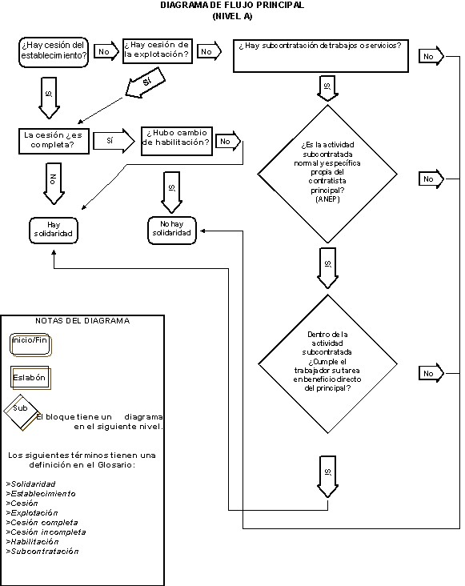

GLOSARIO
(Diagrama de Flujo Principal)

Solidaridad. La solidaridad puede aplicarse a uno o a más principales sucesivos o contemporáneos. La solidaridad de cada principal abarca los créditos que se hicieron exigibles o fueron devengados durante el lapso del desempeño en “beneficio directo” de él.
Para un mismo lapso, en consecuencia, puede haber dos o más principales solidarios, sin perjuicio de las repeticiones que procedan entre ellos ni, desde luego, de la que procede contra el empleador directo.

Establecimiento. Es un lugar físico, dotado de los instrumentos necesarios, dentro del cual la empresa ejerce su explotación. El establecimiento es un concepto distinto del inmueble, aunque puede coincidir con él: el establecimiento y el inmueble en que funcione pueden tener distintos titulares. El establecimiento se halla vinculado a la explotación por un vínculo estable y, si no es geográficamente fijo, al menos ha de ser registrable y difícil de ocultar. El establecimiento se distingue de los instrumentos de trabajo, que son los elementos materiales de los que se sirven el empresario y/o el trabajador para ejercer sus actividades. Los instrumentos pueden integrar el establecimiento si están fijados a él o están destinados a permanecer en su interior.

Cesión. Es el acto por el cual una persona, el cedente, cesa todo acto de uso del establecimiento o de parte de él (o bien todo acto de ejercicio de la explotación o de parte de ella) y transfiere el derecho correspondiente a otra persona, llamada cesionario.

Cesión completa. La cesión es completa si el cedente se desinteresa por completo del futuro del establecimiento o de la explotación cedidos, ya sea en forma íntegra o en la parte que haya cedido. El caso paradigmático es la transferencia de fondo de comercio; pero también es el caso del alquiler del establecimiento por un canon fijo.

Cesión incompleta. La cesión es incompleta cuando el cedente conserva un interés en el resultado de la explotación ejercida por el cesionario. El caso paradigmático es la cesión a cambio de un porcentaje de las ganancias.

Explotación. Es un negocio continuado, una sucesión de actos mediante los cuales una misma empresa ejerce cierta actividad. No es relevante que los actos sean continuos o intermitentes, ni que la empresa tenga propósito de lucro u otro diferente. Una o más explotaciones pueden ejercerse en un establecimiento; uno o más establecimientos pueden hallarse afectados a una misma explotación; pero, aunque no hay establecimiento sin explotación, puede haber explotación sin establecimiento.

Habilitación. Es el reconocimiento formal, emitido por quien tenga autoridad para hacerlo, de que cierta persona es responsable de determinado establecimiento o explotación. El caso típico es la habilitación municipal de un negocio situado en un inmueble; pero también pueden admitirse como habilitaciones el permiso concedido para instalar y explotar un quiosco de periódicos o, incluso, la autorización conferida por una empresa a otra para que ejerza cierta actividad que es exclusiva de la primera.

Para ser considerada habilitación, la autorización conferida por una empresa a otra para que ejerza cierta actividad que es exclusiva de la primera debe reunir dos condiciones:
- ser necesaria para el desarrollo lícito de la actividad
- referirse a toda la explotación del cesionario o a la parte principal de ella.
Así, la concesión de una marca o franquicia no es habilitación si el producto genérico puede fabricarse con otra marca o el servicio prestarse sin esa franquicia. Y aun una patente (necesaria para fabricar un producto protegido por ella) no es habilitación si sólo afecta a uno de muchos productos fabricados o distribuidos por la empresa (por ejemplo, un laboratorio de especialidades medicinales que usa varias patentes correspondientes a diversas drogas).

Subcontratación. Es el acto por el cual una persona, obligada frente a otra a proveer algún bien o servicio, encarga a un tercero esa provisión o una actividad que contribuye en alguna medida a ella, sin perder por eso su vínculo contractual con el comprador o usuario.

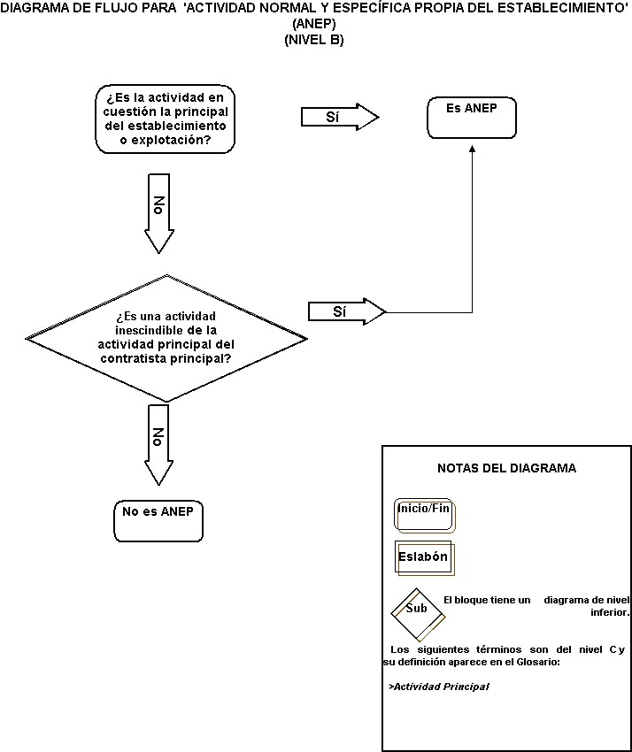

GLOSARIO
(Diagrama de Flujo de Actividad Normal y Específica Propia del Establecimiento)

Actividad principal. Es la que conduce a producir el bien o servicio que la mayoría de las personas que integran su mercado identifican con la empresa. Normalmente hay una sola actividad principal, pero en algunos casos puede haber más de una. Por ejemplo, un ingenio puede ser identificado por el mercado con su producción de azúcar y a la vez con su producción de papel.

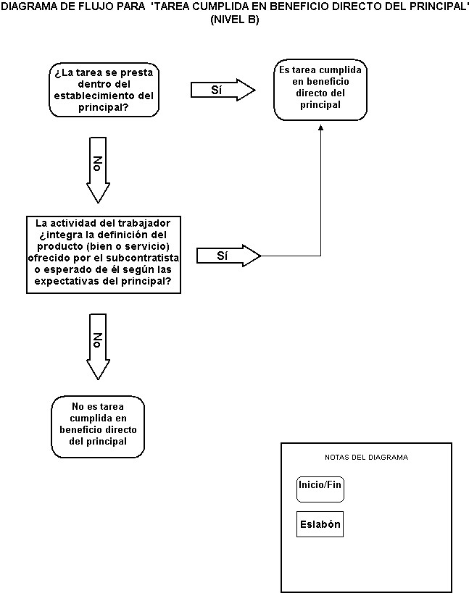

GLOSARIO
(Diagrama de Actividad Inescindible de la Actividad Principal del Contratista Principal)

Definición del producto principal según las expectativas generales del mercado. Integran la definición del producto principal, según las expectativas generales del mercado, aquellos adicionales del producto, modos de prestación del servicio o características del producto o servicio que, en una época y en un lugar determinados, son exigidos por el mercado de tal manera que el bien o servicio ofrecido es juzgado incompleto si no cuenta con ellos.

Técnicamente indispensable. Necesario, por razones instrumentales, para el cumplimiento de una función en sentido estricto, más allá de las modalidades o formas que fueren deseables para el cumplimiento de esa función de acuerdo con las prácticas más convenientes. De este modo, la administración del negocio es técnicamente indispensable para la organización interna de la empresa, pero no lo es la auditoría externa. La recepción de insumos en el establecimiento es técnicamente indispensable para la adquisición de los insumos, pero no lo es su transporte hasta el establecimiento. El despacho de la mercadería es técnicamente indispensable para la primera venta, pero no lo es su transporte al domicilio o establecimiento del comprador (aunque tal transporte puede ser indispensable “según las expectativas generales del mercado” si se trata de una mercancía que es normal entregar a domicilio, o que la empresa anuncia en esos términos).

Primera venta. Es la actividad por la cual la empresa concierta con terceros la entrega de los bienes que produce o la prestación de los servicios que ejerce, con independencia de que el adquirente guarde para sí o transfiera a otros los bienes o servicios adquiridos.

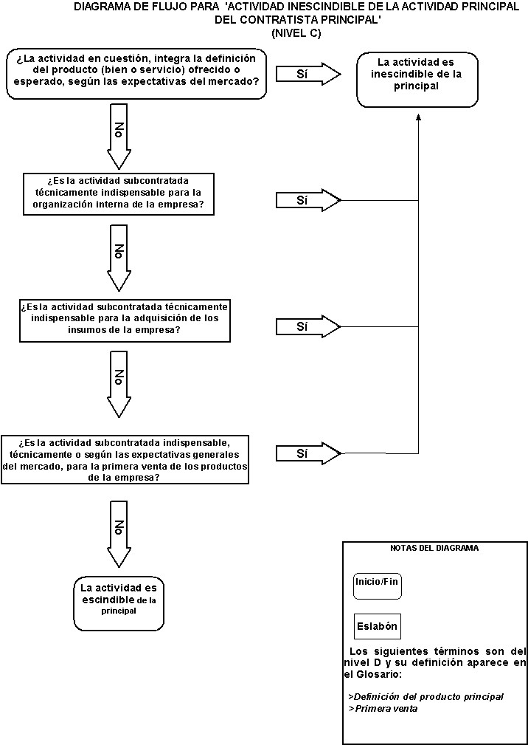

VIII. EJEMPLOS DE APLICACIÓN DEL SISTEMA DE CRITERIOS

A partir del relevamiento de la jurisprudencia de los últimos años, elaboramos una lista de casos; con esa lista iniciamos nuestra investigación y, al someterlos al juicio individual de cada uno de los integrantes del grupo, dimos los primeros pasos en la identificación de los criterios involucrados en cada decisión. Algunos de esos casos son ahora nuevamente considerados a través del diagrama de flujo, a fin de ejemplificar la aplicación de los criterios, ya identificados y sistematizados, a las hipótesis individuales. Luego de tal análisis se ofrece una sistematización de aquella lista originaria de casos de modo que el lector, si lo cree de su interés, pueda hacer su propia experiencia con los diagramas que se proponen y juzgar sus resultados.

a) Casos analizados a través del diagrama de flujo.

1. Caso de reventa y distribución de revistas para una empresa editora.
Nivel A:
No hay cesión del establecimiento ni cesión de la explotación. Hay, en cambio, subcontratación de trabajos o servicios. Responder la pregunta relativa al carácter ANEP de la actividad requiere pasar al siguiente nivel de análisis.
Nivel B:
La actividad en cuestión no es la principal del establecimiento o explotación que, en cambio, está dirigido centralmente al trabajo editorial. La respuesta negativa conduce a un nuevo nivel de análisis, en el que se examina la inescindibilidad de la tarea.
Nivel C:
En este nivel la primera respuesta es negativa, ya que el producto, definido en términos de las expectativas del mercado (conceptos de nivel D, D01), se limita a la edición de las revistas.
La actividad contratada tampoco parece técnicamente indispensable para la organización interna de la empresa ni para la adquisición de sus insumos.
Por último, la actividad no aparece indispensable técnicamente ni según las expectativas generales del mercado para la primera venta de los productos de la empresa, dado que el propio vínculo con el distribuidor resulta primera venta en los términos en los que este concepto ha sido definido (conceptos de nivel D, D02).
La respuesta negativa en este nivel permite concluir que la actividad es escindible de la principal y volver, entonces, al previo nivel de análisis.
Nivel B:
Si la respuesta a la pregunta ¿es una actividad inescindible de la actividad principal del contratista principal? es negativa, la actividad no es ANEP. Esta decisión impone retornar al primer nivel de análisis.
Nivel A:
La actividad no es ANEP y, por lo tanto, no hay solidaridad.

2. Cesión del establecimiento habilitado para el funcionamiento de una estación de servicio a quien es dueño de surtidores y tanques
Nivel A:
La respuesta a la primera pregunta es afirmativa, esto es, hay cesión de establecimiento. La cesión (definida en concepto de nivel B,) puede ser completa o incompleta.
La respuesta a la pregunta “¿La cesión es completa?” es afirmativa. A la siguiente pregunta, relacionada con el cambio de habilitación, la respuesta es negativa.
Por lo tanto, hay solidaridad.

3. Desempeño de tareas de vigilancia en dos bancos (1 y 2), de modo rotativo.
El desempeño debe analizarse respecto de cada principal.
Banco 1. Nivel A:
No hay cesión del establecimiento ni cesión de la explotación. Hay, en cambio, subcontratación de trabajos o servicios. Responder la pregunta relativa al carácter ANEP de la actividad requiere pasar al siguiente nivel de análisis.
Nivel B:
La actividad en cuestión no es la principal del establecimiento o explotación que, en cambio, está dirigido centralmente a la intermediación financiera. La respuesta negativa conduce a un nuevo nivel de análisis, en el que se examina la inescindibilidad de la tarea.
Nivel C:
La actividad en cuestión integra la definición del producto ofrecido o esperado, según las expectativas del mercado, ya que quienes realizan sus depósitos, confían sus valores o concurren a realizar operaciones varias esperan que sus bienes se encuentren adecuadamente resguardados. Como la respuesta es afirmativa, la actividad es inescindible de la principal. Esta respuesta permite volver al previo nivel de análisis.
Nivel B:
Si la actividad es inescindible de la actividad principal del contratista principal, es ANEP. Retornamos, así, al primer nivel de análisis.
Nivel A:
La tarea es ANEP. La respuesta a la siguiente pregunta, esto es si el trabajador cumple su tarea en beneficio directo del principal, es afirmativa. Como conclusión, hay solidaridad.
Del mismo modo concluiría el análisis del diagrama en relación con el Banco 2. Los límites de la solidaridad de ambos bancos quedan definidos por el concepto de solidaridad del nivel A.

4. Caso del armero que repara las armas en el ámbito de una empresa de seguridad, contratada para prestar servicio de vigilancia en un banco.
Nivel A:
No hay cesión del establecimiento ni cesión de la explotación. Hay subcontratación de trabajos o servicios. Esta respuesta conduce al siguiente nivel.
Nivel B:
La actividad de vigilancia no es la principal del establecimiento o explotación que, en cambio, está dirigida centralmente a la intermediación financiera. Esta respuesta negativa conduce a un nuevo nivel de análisis, en el que se examina la inescindibilidad de la tarea.
Nivel C:
La actividad en cuestión integra la definición del producto ofrecido o esperado, según las expectativas del mercado, ya que quienes realizan sus depósitos, confían sus valores o concurren a realizar operaciones varias esperan que sus bienes se encuentren adecuadamente resguardados. Esta respuesta afirmativa permite volver al previo nivel de análisis.
Nivel B:
Si la actividad es inescindible de la actividad principal de contratista principal, es ANEP. Retornamos al primer nivel de análisis.
Nivel A:
La tarea de vigilancia es ANEP pero la respuesta a la pregunta sobre si el trabajador cumple su tarea en beneficio directo del principal nos conduce al nivel B respectivo.
Nivel B:
La tarea no se presta dentro del establecimiento del principal ni integra la definición del producto ofrecido por el subcontratista o esperado según las expectativas del principal. Ambas respuestas negativas permiten concluir que la tarea no es cumplida en beneficio directo del principal y retornar al nivel A.
Nivel A:
Como conclusión de la respuesta negativa a la pregunta “¿cumple el trabajador su tarea en beneficio directo del principal?”, no hay solidaridad.

b) Lista de casos originariamente considerados.

- Casos relacionados con la estiba, el transporte y la distribución:
  - Servicio de carga y descarga en una empresa dedicada a estiba y exportación.
  - Estiba contratada por una empresa alimenticia.
  - Reventa y distribución de revistas para una empresa editora.
  - Servicio de mensajería para repartir boletas, contratado por una empresa prestadora de servicios.
  - Flete y distribución de productos para una única empresa.
  - Flete y distribución de productos para más de una empresa.
  - Empresa que presta servicios de comunicación entre el potencial pasajero y el dueño de un taxi (Taxi Rin).

- Casos relacionados con el servicio de gastronomía.
  - Servicio de comedor en buques.
  - Servicio de comedor en "coches comedor" de trenes de larga distancia.
  - Servicio de comedor en una empresa.
  - Servicio de comedor en una empresa que, por convenio colectivo, está obligada a prestar tal servicio a sus empleados.
  - Servicio de gastronomía en la explotación de salones de fiestas y conferencias existentes en un hotel internacional.
  - Restaurante en un club.
  - Restaurante en una asociación civil.
  - Restaurante en un colegio profesional.
  - Venta de aperitivos en una entidad deportiva.
  - Venta de aperitivos en una estación de servicio.
  - Venta de bebidas durante espectáculos deportivos.
  - Servicio gastronómico en un sanatorio para la alimentación de los pacientes internados.
  - Comedor en un sanatorio para médicos y visitantes.

- Casos relacionados con el servicio de limpieza.
  - Servicio de limpieza en un establecimiento fabril donde se elaboran golosinas.
  - Servicio de limpieza donde se fraccionan alimentos frescos.
  - Servicio de limpieza en el sector administrativo de una fábrica de alimentos.
  - Servicio de limpieza en una entidad médica.
  - Servicio de limpieza en una sala de cuidados intensivos.
  - Servicio de limpieza en un establecimiento químico farmacéutico.
  - Servicio de limpieza en una universidad.
  - Servicio de limpieza en el transporte público de pasajeros de corta distancia.
  - Servicio de limpieza en trenes de larga distancia.
  - Servicio de limpieza en los espacios de una empresa de transporte aéreo dentro de un aeropuerto internacional
  - Servicio de limpieza en aviones.
  - Servicio de limpieza en buques que transportan personas.
  - Servicio de limpieza en que transportan mercaderías.
  - Servicio de limpieza en vías y andenes.
  - Servicio de recolección de residuos en oficinas, dentro del ámbito de la empresa.

- Producción, promoción y venta.
  - Elaboración de concentrados para la fabricación de gaseosas.
  - Promoción y gestión de planes de medicina prepaga.
  - Promoción y venta de tarjetas de crédito respecto de la empresa de tarjetas.
  - Promoción y venta de tarjetas de crédito respecto de los bancos.
  - Servicio de telemarketing consistente en la promoción y venta de tarjetas de crédito.
  - Empresa que promociona y gestiona la suscripción a servicio de TV por cable.
  - Empresa que capta contribuyentes para aportar a una institución benéfica.
  - Empresa que repone sus propios productos dentro de un supermercado.

- Servicios varios.
  - Empresa que lee medidores para otra que proporciona servicios de electricidad.
  - Empresa que cubre emergencias para otra que proporciona servicios de electricidad.
  - Empresa que realiza reparaciones y tendido de cables para otra empresa que proporciona servicios de electricidad.
  - Empresa que coordina planes de ahorro para adquirir productos de otra empresa.
  - Distribución de guías para una empresa de telecomunicaciones.
  - Empresa que realiza sondeos o estudios de mercado para otra.
  - Prospección sísmica en un establecimiento dedicado a la explotación petrolera.
  - Taller mecánico contratado por una empresa de transportes y servicios para el mantenimiento y arreglo de sus vehículos.
  - Taller mecánico contratado por una institución (ACA) para la atención de sus socios.
  - Tareas de zanjeo y colocación de caños para una empresa de telecomunicaciones.
  - Empresa proveedora del servicio sanitario en el ámbito de otra empresa de alto riesgo en accidentes de trabajo.
  - Servicio de laboratorio de análisis clínicos incorporado en un centro asistencial.
  - Servicio de tomografía computada en un establecimiento médico.
  - Fábrica de autopartes contratada por una fábrica de automóviles.

- Vigilancia.
  - Control de entrada y salida en un establecimiento.
  - Vigilancia contratada por una empresa de carga y descarga.
  - Vigilancia en un banco.
  - Vigilancia en una entidad financiera.
  - Vigilancia contratada por una empresa transportadora de caudales.
  - Vigilancia en una empresa productora de energía eléctrica.
  - Vigilancia en countries.

- Cesión.
  - Cesión del establecimiento habilitado para el funcionamiento de una estación de servicio a quien es dueño de surtidores y tanques.
  - Cesión de la habilitación para vender golosinas en transportes públicos.

- Desempeño para una pluralidad de principales.
  - Vigilancia en bancos, con rotación de destino.
  - Empresa de transporte que centralmente destina a un trabajador al traslado de alumnos de una escuela y, de modo accesorio, organiza viajes para jubilados.

Este criterio fue introducido, como se explicó antes, a partir del planteo del caso del armero, que se expone en el apartado Casos analizados a través del diagrama de flujo: la mayoría de los consultados se mostraba dispuesta a excluir de la solidaridad de un banco el caso del armero que trabaja exclusivamente en la sede de una empresa de vigilancia, especialmente si dicha empresa presta a su vez servicios a varios bancos.

